SDF-2

**Assignment**

Q1.

#include<stdio.h>

int main(){

    int x,y;

    printf("Enter two numbers\n");

    scanf("%d%d",&x,&y);

    if(x>y){

        printf("%d is greatr than %d",x,y);

    }

    else if(y>x)

    {

        printf("%d is greater than %d",y,x);

    }

    else

    {

        printf("Both numbers are equal");

    }

return 0;

}

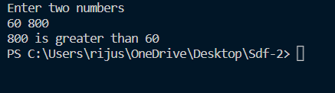

Q2.

#include<stdio.h>

int main(){

int x,y;

    printf("Enter a number\n");

    scanf("%d",&x);

    if(x>0){

        printf("%d is positive",x);

    }

    else{

        printf("%d is negative",x);

    }

return 0;

}

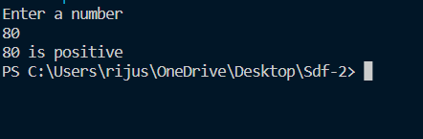

Q3.

#include<stdio.h>

int main(){

    int x;

    printf("Enter a number\n");

    scanf("%d",&x);

    if(x%2==0)

        printf("The number is even\n");

    else

        printf("The number is odd\n");

return 0;

}

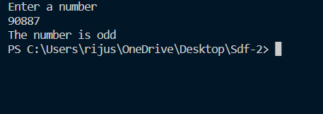

Q4.

#include<stdio.h>

int main(){

    char x;

    printf("Enter a character\n");

    scanf("%c",&x);

    if(x=='a'|| x=='e'|| x=='o' || x=='i' || x=='u')

        printf("\nThe character is a vowel");

    else

        printf("\nThe character is a consonant");

return 0;

}

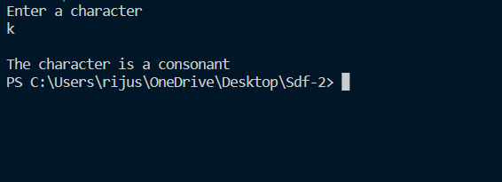

Q5.

#include<stdio.h>

int main(){

    int x;

    printf("Enter your age\n");

    scanf("%d",&x);

    if(x>=18)

        printf("You are eligible for voting\n");

    else

        printf("You are not eligible per say\n");

return 0;

}

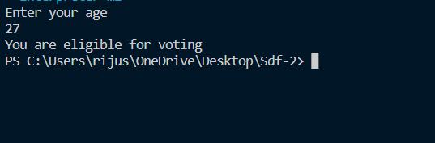

Q6.

#include<stdio.h>

int main(){

    int year;

    printf("Enter a the year\n");

    scanf("%d",&year);

    if(year%4==0){

        if(year%100==0){

            if(year%400==0){

                printf("This is a leap year\n");

            }

            else{

                printf("This is not a leap year\n");

            }

        }

        else{

            printf("This is a leap year\n");

        }

    }

    else{

        printf("This is not a leap year\n");

    }

return 0;

}

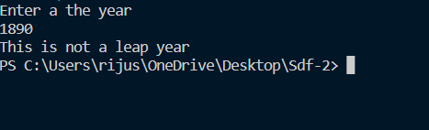

Q7.

#include<stdio.h>

void grade(int a);

void grade(int a){

    if(a>=90){

        printf("You have grade A in this subject\n");

    }

    else if(a>=80){

        printf("You have grade B in this subject\n");

    }

    else if(a>=70){

        printf("You have grade C in this subject\n");

    }

    else if(a>=60){

        printf("You have grade D in this subject\n");

    }

    else if(a>=40){

        printf("You have grade E in this subject\n");

    }

    else if(a<=40){

        printf("You have grade F in this subject\n");

    }

}

int main(){

    int x,y,z,w,v;

    printf("Enter your marks\n");

    scanf("%d\n%d\n%d\n%d\n%d",&x,&y,&z,&w,&v);

    grade(x);

    grade(y);

    grade(z);

    grade(w);

    grade(v);

return 0;

}

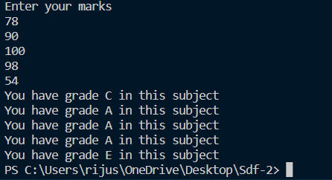

Q8.

#include <stdio.h>

int main()

{

    int amount, count;

    printf("Enter the amount\n");

    scanf("%d", &amount);

    if (amount > 500)

    {

        count = 0;

        for (int i = 1; amount >= 500; i++)

        {

            amount -= 500;

            count += 1;

        }

        printf("500 : %d", count);

    }

    if (amount < 500 && amount >= 100)

    {

        count = 0;

        for (int i = 1; amount >= 100; i++)

        {

            amount -= 100;

            count += 1;

        }

        printf(" 100 : %d", count);

    }

    if (amount < 100 && amount >= 50)

    {

        count = 0;

        for (int i = 1; amount >= 50; i++)

        {

            amount -= 50;

            count += 1;

        }

        printf(" 50 : %d", count);

    }

    if (amount < 50 && amount >= 20)

    {

        count = 0;

        for (int i = 1; amount >= 20; i++)

        {

            amount -= 20;

            count += 1;

        }

        printf(" 20 : %d", count);

    }

    if (amount < 20 && amount >= 10)

    {

        count = 0;

        for (int i = 1; amount >= 10; i++)

        {

            amount -= 10;

            count += 1;

        }

        printf(" 10 : %d", count);

    }

    if (amount < 10 && amount >= 5)

    {

        count = 0;

        for (int i = 1; amount >= 5; i++)

        {

            amount -= 5;

            count += 1;

        }

        printf(" 5 : %d", count);

    }

    if (amount < 5 && amount >= 2)

    {

        count = 0;

        for (int i = 1; amount >= 2; i++)

        {

            amount -= 2;

            count += 1;

        }

        printf(" 2 : %d", count);

    }

    if (amount < 2 && amount >= 1)

    {

        count = 0;

        for (int i = 1; amount >= 1; i++)

        {

            amount -= 1;

            count += 1;

        }

        printf(" 1 : %d", count);

    }

    return 0;

}

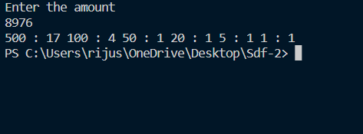

Q9.

#include<stdio.h>

int main(){

    float salary;

    printf("Enter your principle salary\n");

    scanf("%f",&salary);

    //printf("%3.2f",salary*(0.9));

    if(salary<=10000){

        printf("Your gross salary is %3.2f\n",salary+(salary*(0.2+0.8)));

    }

    else if(salary>=10001 && salary<=20000){

        printf("Your gross salary is %3.2f\n",salary+salary*(0.25+0.9));

    }

    else if(salary>=20001){

        printf("Your gross salary is %3.2f\n",salary+(salary*(0.3+0.95)));

    }

    return 0;

}

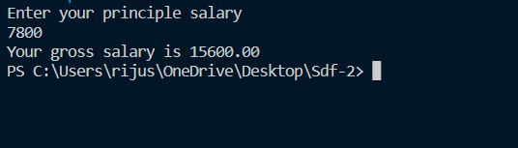

Q10.

#include <stdio.h>

int main()

{

    int x, y, z;

    printf("Enter the three sides of the triangle\n");

    scanf("%d,%d,%d", &x, &y, &z);

    if ((x + y) > z && x < (y + z) && y < (x + z))

    {

        printf("Triangle is possible");

    }

    else

    {

        printf("Triangle is not possible");

    }

    return 0;

}

